2020년도 단체교섭 노사합의에 따른
회사 주식 지급 관련 절차 안내
http://www.kttu.or.kr/
제13-438호, 2020년 11월 26일(목)

2020년도 단체교섭 노사합의에 따라 회사 주식(1인당 45주)을 지급할 예정이오니, 주식 지급에 필요한 절차에 대해 아래를 참고하여 기한 내 완료하여 주시기 바랍니다.
(1) 개인정보 제공 동의신청
○대상: 합의일(2020.9.21) 기준 재직중 직원
○기간: 2020.11.27(금) ~ 2020.12.11(금)
○위치: ERP > HR > 개인업무 > 복지후생 > 신청 > 2020년 주식지급
※ 개인정보 제공 동의 처리를 하셔야 지급됨
(2) 개인별 계좌개설
개인정보 제공 동의를 한 직원 대상으로 금융사에서 계좌개설을 위한 안내사항 발송 예정
○해당 안내 메시지를 받은 직원은 공지한 계좌개설 방법을 참고하여 바로 증권계좌 개설을 진행하세요.
※ 개인별 증권계좌 개설 지연 시 직원 전체 대상으로 주식 지급 일정이 지연될 수 있으므로 신속하게 계좌개설을 진행해 주십시오.

<주식지급 계좌 신규 개설 사유>
① 개인별 기존 주식계좌에 대한 개인정보 제공동의를 받기 어려움
② 개인별 계좌변경 이력 확인이 곤란함
※ 퇴직자는 개별 연락하여 조치할 예정임
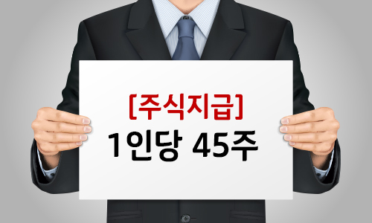

(1) 개인정보 제공 동의 신청

(2) 개인별 증권계좌 개설

[주식계좌 개설 준비물]
① 본인 명의 스마트폰
② 신분증(주민등록증 또는 운전면허증)
- 외국인, 재외국민, 대리인 등은 불가
③ 본인명의 증권 또는 은행계좌 번호
- 계좌개설 최종 단계에서 본인 소유의 금융계좌를 통해 본인인증 처리
☎문의 복지기획국장 031-727-2823

